台北市立松山高中 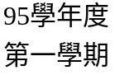 期末考三年級第一類組數學科試題卷

一、選擇題 （單選） 共30分

１、設袋中有2個黃色球，3個綠色球，4個紅色球，今自袋中連取三次，每次
取一球，取後不放回，已知第一次抽到黃色球，第二次抽到綠色球的條件下，
第三次抽到紅球的機率為
（A）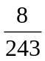 （B）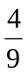 （C）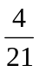 （D）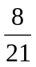 （E） 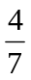

２、某市設有甲、乙二交流道可上高速公路，二交流道上各裝有紅綠管制燈號，
彼此互不影響，已知綠燈機率分別為0.7、0.6，試求二交流道至少有一為
綠燈燈號的機率為
（A）0.12 （B）0.18 （C）0.28 （D）0.88 （E） 1

３、下列有關兩變量X與Y的數對點資料的散布圖中，哪一個的相關係數最接近
− 0.5？
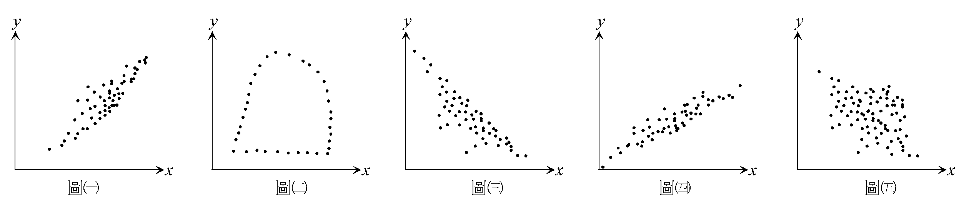(A)圖(一) (B)圖(二) (C)圖(三) (D)圖(四) (E)圖(五)

４、設有60個球，編號1、2、3‧‧‧‧60號，從中任取一球，每球被取到機
會均等，其中A表示取到4的倍數號球的之事件，B表示取到5的倍數號球
的之事件，C表示取到10的倍數號球的之事件，試問那一個是獨立事件？
（A）A與B （B）A與C （C）B與C （D）B與C（E）A與B與C

５、某次期中考數學全班平均40分成績偏低，標準差變異係數12.5%，後來老
師將每人原始成績乘以0.6再加48分，請問新成績的標準差變異係數最接近 （A）2 % （B）4% （C）6% （D）8% （E） 12%

６、承上題，該原始成績與調整後成績兩者的相關係數為
（A）-1 （B）-0.6 （C）0 （D）0.6 （E） 1

二、填充題 共42分

１、設A，B為二事件，P(A) =，P(B) =，P(AB) =，試求
P(B|A)＝ 。

２、設袋中有3個紅色球，4個綠色球，5個白色球，今自袋中連續取球，每次
取一球，取後不放回，試求依序為白色球首先取完，綠色球再取完的機率為
。

３、甲、乙兩人比賽桌球，依過去的經驗，一局比賽甲勝乙的機率為，今欲作
一次比賽，七局中先勝四局者為勝，進行前兩局且甲皆敗，試求比賽的最後
結果，甲勝的機率為 。

４、將甲、乙‧‧‧‧等20人，平分成4組，試求甲、乙不在同ㄧ組
的機率 。

５、某人購買台灣彩券，若本期購買則下一期續購的機率是0.7，若沒買則下一
期不買的機率是0.4，今假設這一期他買了台灣彩券，則下二期續買台灣彩
券的機率為 。

６、抽樣9位同學家庭成員人數分別如下：3，4，6，5，7，8，6，9，6，若已
知所取出三位同學家庭成員人數中恰ㄧ個為7人條件下，此三位同學家庭成
員人數之中位數為6人的機率為 。

７、已知兩變數X、Y的相關係數為0.88，若X＝2X＋3、Y＝-3Y＋2，試求
X與Y兩者的相關係數為 。

三、計算題 共28分

- 某公司抽樣10位員工工作時數X與年終獎金Y的樣本點（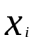，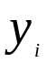），
其有關計量已計算如下：平均工作時數＝9小時，標準差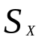＝2小時；年終獎金平均為＝18萬元，標準差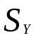＝5萬元，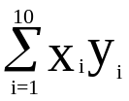＝1647，試求：
(1)工作時數與年終獎金程度何者較整齊？ （5分）

(2)工作時數與年終獎金的相關係數？ （5分）

２、設A盒中有一黑色球二白色球，B盒中有一白色球，甲乙兩人輪流取球，每
次先由甲自A盒中任取一球放入B盒內，再由乙自B盒中任取一球放入A
盒內，這種動作完成後稱為一局。
(1)第一局結束時，試求A盒中還是一黑色球二白色球之機率？ （2分）
(2)第二局結束時，導出A盒中還是一黑色球二白色球之機率為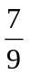 （3分）
(3)第三局結束時，試求A盒中還是一黑色球二白色球之機率？ （5分）

３、下圖是某班50位同學數學競試成績的以下累積分布曲線圖（不含上限），求
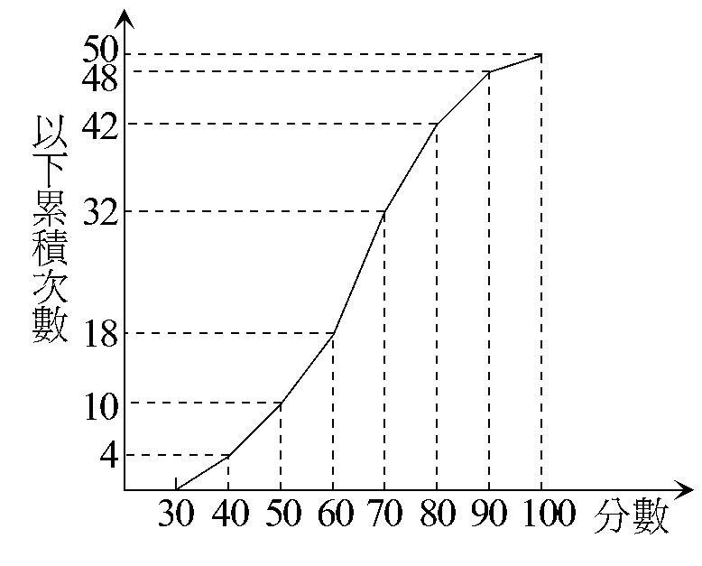
(1)此資料是離散量？還是連續量？ （1分）
(2) 標準差S （其中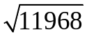＝109.4） （5分）
(3) 標準差變異係數。 （2分）

台北市立松山高中 期末考三年級第一類組數學科答案卷
班級： 座號： 姓名：
一、選擇題 共30分
1. | 2. | 3. | 4. | 5. | 6.

二、填充題 共42分
1. | 2. | 3. | 4.
5. | 6. | 7.

三、計算題 共28分

台北市立松山高中 期末考三年級第一類組數學科答案卷
班級： 座號： 姓名：
一、選擇題 共30分
1. | 2. | 3. | 4. | 5. | 6.
E | D | C | A | B | E

二、填充題 共42分
1. | 2. | 3. | 4.
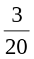 |  | 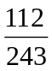 | 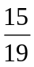
5. | 6. | 7.
0.67 | 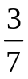 | －0.88

三、計算題 共28分
１、（1）工作時數變異係數22.2%，年終獎金變異係數27.7%，工作時數較整齊。
（2） 0.3
２、（1） （2）略 （3）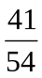
３、（1）連續量 （2）15.6 （3）24.3%

